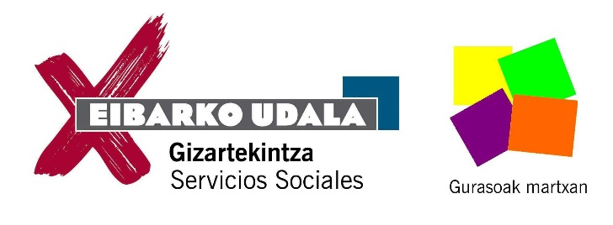
BABESLEA: Osasun Publikoaren eta Adikzioen zuzendaritza. Eusko Jaurlaritza / Dirección de Salud Pública y Adicciones. Gobierno Vasco.

IKASTAROA / CURSO:
KOMUNIKAZIOA ETA SARE SOZIALAK / COMUNICACIÓN Y REDES SOCIALES
Seme-alabak, Bigarren hezkuntzan eta lehen hezkuntzako 3. zikloan dauzkaten gurasoei zuzenduta / Dirigido a padres/madres de niñas/os en educación secundaria y tercer ciclo de primaria.

1.go SAIOA / SESIÓN
- Nerabeekin komunikazioa / La comunicación con la adolescencia
- Sustantziarekin eta sustantzia gabeko adikzioak (jokoa, portaera…) / Las adicciones, con y sin sustancia (juego, comportamental, …)
- Gatazken ebazpena / Resolución de conflictos

2. SAIOA / SESIÓN
- Berdinen arteko erlazioak sare sozialetan / Las relaciones entre iguales en el entorno de las redes sociales
- Gurasoen prebentzioa jazarpenaren aurrean (eskolakoa, sexuala…) / Prevención parental frente al acoso (escolar, sexual...)
- Pribatutasuna eta segurtasuna sare sozialetan / Privacidad y seguridad en las redes sociales.

Egunak / Días: martxoak 5 eta 12 a / 5 y 12 de marzo
Ordua eta lekua / Horario y lugar: 18:30-20:30, PORTALEA (2. Pisuan / 2º piso)
Hizlaria / Ponente: BAIKARA (Nekane Jacinto)
Hizkuntza / Idioma: erderaz

INSKRIPZIOA / INSCRIPCIÓN
Ikastetxea / Centro escolar:
Izen-abizenak / Nombre y apellidos:
Telefonoa / Teléfono: E-maila:
BIDALI / ENVIAR
- Ikastetxe bakoitzeko Guraso Elkarteak / Asociación de padres/madres de cada centro escolar
- gizartekintza@eibar.eus

